Конспект занятия по ознакомлению с окружающим миром в старшей группе компенсирующей направленности «Бытовые электроприборы»
Цель: расширять знания детей об электроприборах, об их значении в жизни человека.
Задачи: расширить знания об электричестве и электроприборах; обобщить знания детей о пользе и опасности электричества; закрепить правила пользования электроприборами, соблюдая меры безопасности..
Воспитательные:
Воспитывать интерес к познанию окружающего мира;
Воспитывать элементарные навыки безопасного поведения в быту при обращении с электричеством;
Словарная работа: электричество, ток, факел, лучина, свеча.
Ход занятия:
Воспитатель: «История появления электролампочки»
Давным - давно, когда не было нас с вами, ваших пап и мам, и даже ваших бабушек и дедушек, люди жили совсем по другому. Они жили в пещерах, вставали с первыми лучами солнца, а с заходом солнца они ложились спать. Единственным источником света было солнце. Когда наступала ночь, людям грозили дикие звери, которые хорошо видели в темноте и могли напасть на человека. Если ночь заставала людей в лесу, они могли заблудиться и не найти дороги домой. Трудно приходилось человеку, пока он не научился пользоваться огнем. Человек научился разводить костер. Он горел в пещере, давал свет и тепло и даже служил защитой от хищных зверей, звери боялись огня. Вот тогда люди придумали факел.
Прошло время, и люди догадались использовать для освещения лучину. Ее делали из березы, так как она лучше горит. Один конец закрепляли, а другой зажигали.
Воспитатель:
А как вы думаете, удобно ли было людям пользоваться лучиной? - Света от лучины много или мало?Удобно ли такое освещение? (мало света и она быстро сгорает).Прошли годы и человек придумал другой предмет для освещения - свечу.Свечи делали из пчелиного воска или из бараньего сала. (показывает свечу, дает детям потрогать, обращает внимание на то, что внутри свечи есть фитиль, сделанный из ниток..
Воспитатель: Как вы думаете, чем неудобна свеча для освещения? (Можно обжечься, может возникнуть пожар, мало света).Потом люди научились делать из нефти керосин и придумали керосиновые лампы. (Воспитатель показывает, картинку с изображением керосиновой лампы). От такой лампы мало света и она коптит.И только много лет спустя, ученый Александр Лодыгин придумал электрическую лампочку (показ), которая служит нам до сих пор. Вот вы узнали, как освещал своё жилище человек до появления лампочки.
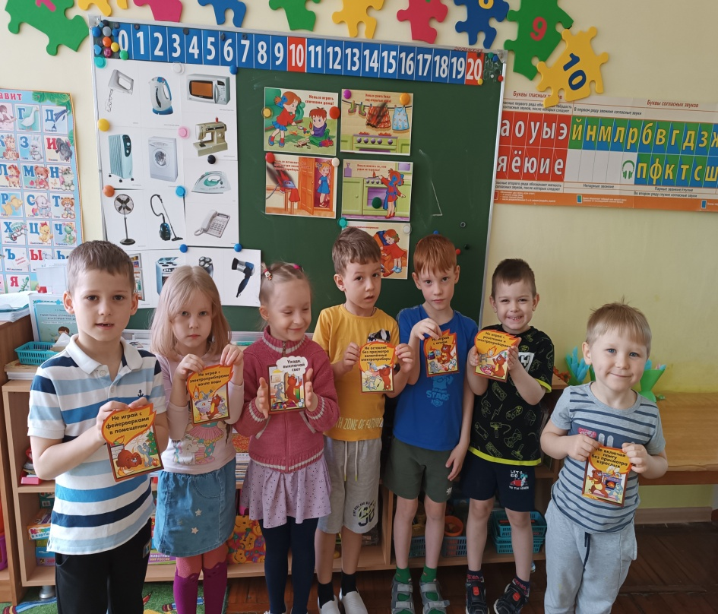
Загадывание загадок
Застрочит, как пулемёт,
Платье новое сошьёт. (Эл. швейная машинка)
Две вертлявые сестрички
с молоком взобьют клубнички.
И получится коктейль,
на здоровье его пей. (Миксер)
На столе я нахожусь,
Вам, ребята, пригМеня вечером вы включите,
Когда читать вы захотите. (Настольная лампа)
Гладит все, чего касается,
А дотронешься — кусается. (Утюг).
На плите стоит - пыхтит.
В нём вода бурлит – кипит.
Из - под крышки выйдет тучка,
Носик есть и с боку ручка.
Чайных чашек всех начальник.
Называется он (чайник)
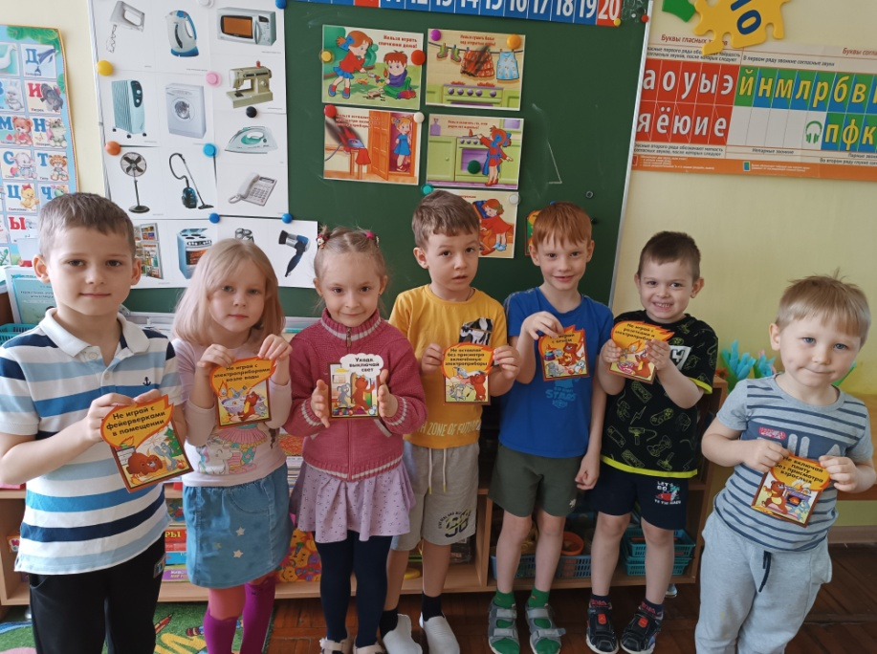
Воспитатель. Молодцы, отгадали загадки и описали приборы, которые изображены на картинках. Давайте ещё раз повторим, как называются все эти приборы – электрические бытовые приборы. Для того, чтобы они работали, что необходимо сделать? (ответы детей). Для того чтобы приборы работали, их включают в розетку. Розетка — это входные ворота в электрическую сеть. А что же это такое невидимое сидит в розетке и заставляет домашние машины трудиться?
Воспитатель: Давайте поиграем в игру «Можно - нельзя!». Я вам буду называть действия с предметами, а вы будете хлопать в ладоши, если можно, а – если нельзя топать ножками.
Дидактическая игра «Можно - нельзя»
Самый главный вопрос:
Можно ли включать и выключать электроприборы без взрослых?
Можно ли оставлять без присмотра включенные электроприборы?
Можно включать неисправные электроприборы?
Уходя из дома, нужно выключать электроприборы?
Можно трогать провода и электроприборы мокрыми руками?
Можно вынимать вилку из розетки, дергая за шнур?
Играть с электроприбором как с игрушкой, баловаться?
Включать малышу вилку в розетку?
Включать и выключать электроприборы без взрослых?
Лить воду на электроприборы?
Пользоваться пультом?
Совать внутрь электроприборов посторонние предметы?
- Молодцы! Вы знаете правила обращения с электроприборами и, даже, можете об этих правилах рассказать взрослым.
Подготовил: Воспитатель Беловол Г.А.

